**Нашақорлықтың алдын алу ақпараты**

Терроризмнің, нашақорлықтың алдын-алу бойынша мектеп оқушыларына деректі фильм көрсетілді. нашақорлықтың алды алу, біздің ортақ мақсатымыз. Ғасыр індетімен күресу, оның жайылуына қарсы тұру біздің міндетіміз екенін көрсетті.

#Төтеншежағдай

#ҚОББТӘРБИЕ

#Балқашполиция_бөлімі

Біртұтас_тәрбие

#uo_krg @balqash_qalasy_bilim_bolimi @rumcdo_official

@umckrg # #

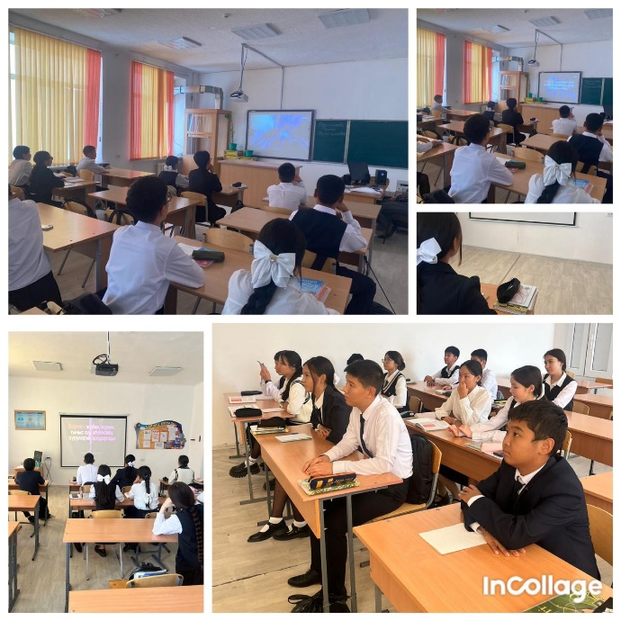

Информация

Школьникам был показан документальный фильм по профилактике терроризма, наркомании. наркомания - наша общая цель. Показал, что наша задача-бороться с эпидемией века, противостоять ее распространению.